**2021**届高三年级第一次模拟考试(七)

化学

本试卷分选择题和非选择题两部分。共100分。考试用时75分钟。

可能用到的相对原子质量：H 1　N 14　O 16　Mg 24　S 32　Fe 56

选择题(共13题，39分)

一、选择题：本题共**13**小题**，**每小题**3**分**，**共**39**分。每小题只有一个选项符合题意。

1. 2020年我国取得让世界瞩目的科技成果，化学功不可没。下列说法错误的是(　　)

A. “嫦娥五号”运载火箭用液氧液氢推进剂，产物对环境无污染

B. “北斗系统”组网成功，北斗芯片中的半导体材料为二氧化硅

C. “硅石墨烯锗晶体管”为我国首创，石墨烯能发生加成反应

D. “奋斗者”号潜水器外壳材料为钛合金，钛合金耐高压、耐腐蚀

2. 中国古代四大发明之一的黑火药，爆炸时发生反应：2KNO3＋S＋3C===K2S＋N2↑＋3CO2↑。下列表示反应中相关微粒的化学用语正确的是(　　)

A. CO2分子为非极性分子

B. N2分子中含有1个σ键、1个π键

C. K2S的电子式：

D. 基态硫原子价电子的轨道表示式为



3. 氧化物在生产、生活中有广泛应用。下列氧化物的性质与用途具有对应关系的是(　　)

A. Al2O3熔点高，可用于工业制备金属铝

B. ClO2易溶于水，可用于自来水消毒剂

C. SO2具有还原性，可用于葡萄酒保存

D. Na2O2具有强氧化性，可用作呼吸面具供氧剂

4. X元素的原子半径为周期表中最小，Y元素形成的单质在自然界中硬度最大，Z元素形成的单质为空气中含量最多，W元素为地壳中含量最多，E元素为短周期化合价最高的金属元素。下列说法正确的是(　　)

A. YX4与ZX空间构型相同

B. 原子半径：r(E)>r(W)>r(Z)

C. 第一电离能：I1(W)>I1(Z)>I1(Y)

D. 元素E在周期表中位于第3周期第Ⅲ族

阅读下列资料，完成5～7题。工业上利用炭和水蒸气反应：

C(s)＋H2O(g)CO(g)＋H2(g)　ΔH1；CO(g)＋H2O(g)CO2(g)＋H2(g)　ΔH2

生成的H2为原料合成氨。在饱和食盐水中先通NH3，后通CO2，由于HCO能形成多聚体，所以容易析出NaHCO3，过滤后热分解得纯碱。

5. 实验室用如图装置制氨气并验证氨气的某些化学性质，能达到实验目的是(　　)

　甲 　　乙

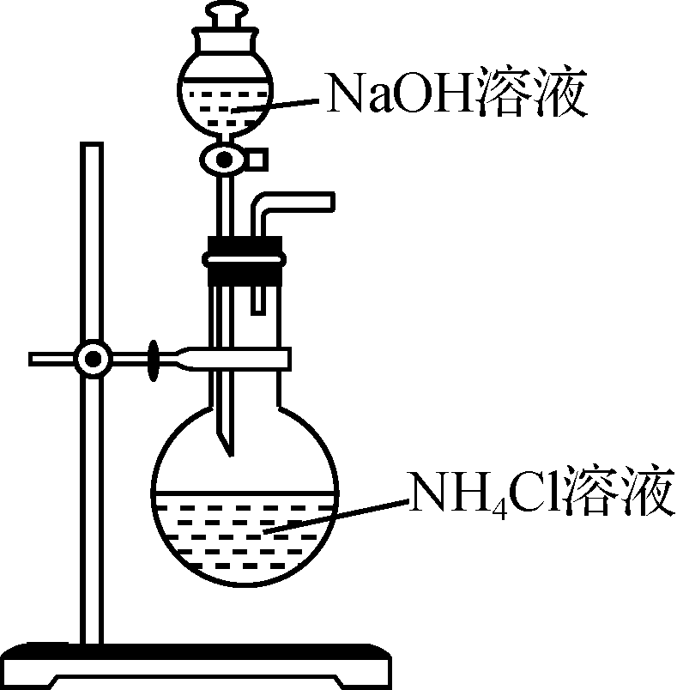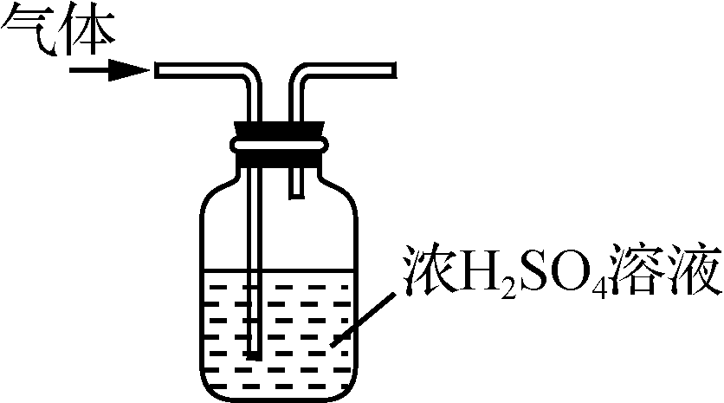

　　　　　丙 　　　 丁

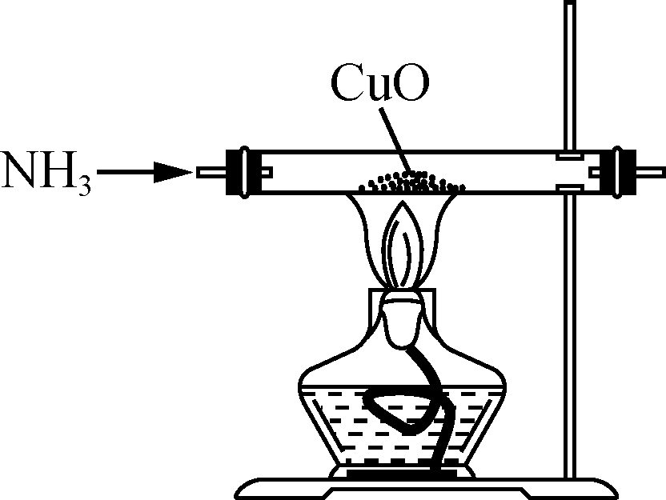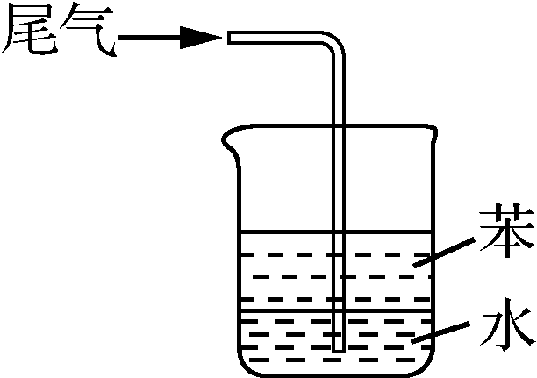

A. 用装置甲制取氨气　　 B. 用装置乙除去氨气中的水蒸气

C. 用装置丙验证氨气具有还原性　　 D. 用装置丁吸收尾气

6. 下列有关NaHCO3的说法正确的是(　　)

A. NaHCO3属于共价化合物

B. HCO能形成多聚体是因为氢键的作用

C. C原子的杂化类型为sp3杂化

D. 析出NaHCO3的反应属于氧化还原反应

7. 反应CO(g)＋H2O(g)CO2(g)＋H2(g)　ΔH2，在催化剂表面CO、H2O的反应历程如下图所示。其中吸附在催化剂表面上的物种用“·”标注，1 ev＝1.6×10－19 J。下列说法正确的是(　　)

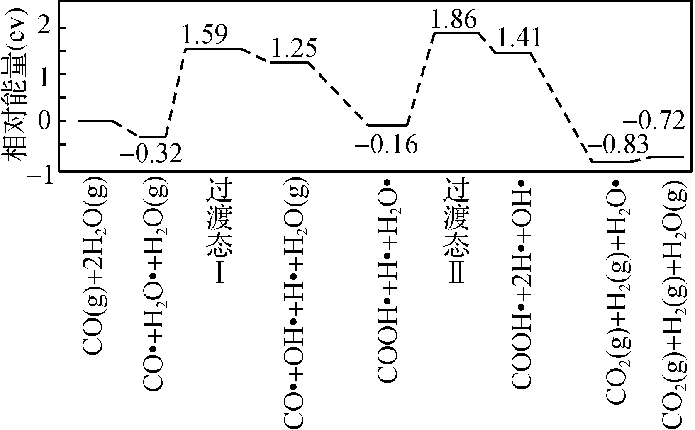

A. ΔH2>0

B. 反应H2O·===OH·＋H·能量变化为1.57 ev

C. 正反应历程中的最大活化能为2.24 ev

D. 反应C(s)＋CO2(g)2CO(g)的ΔH＝ΔH2－ΔH1

8. 一种以菱苦土(MgO)为原料制备金属Mg的新工艺流程如下：

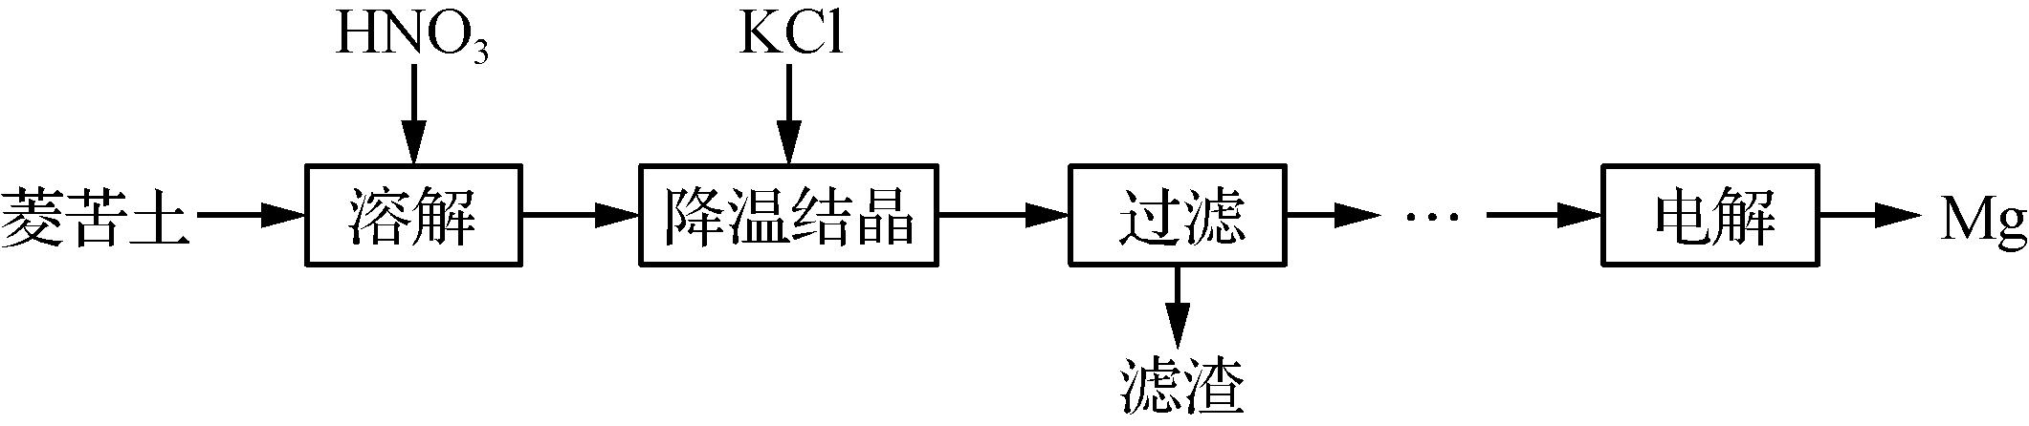

下列说法正确的是(　　)

A. 电解得到12 g Mg，同时得到11.2 L Cl2

B. 用铂丝蘸取滤渣在酒精灯火焰上灼烧，火焰呈紫色

C. 为加快菱苦土的溶解，在高温下用玻璃棒不断搅拌

D. 降温结晶发生的反应为Mg(NO3)2＋2KCl===2KNO3↓＋MgCl2

9. 利用脉冲电源(间歇性通入电流)电解废液中的Pb2＋实现Pb资源化利用，其原理如图所示。下列说法正确的是(　　)

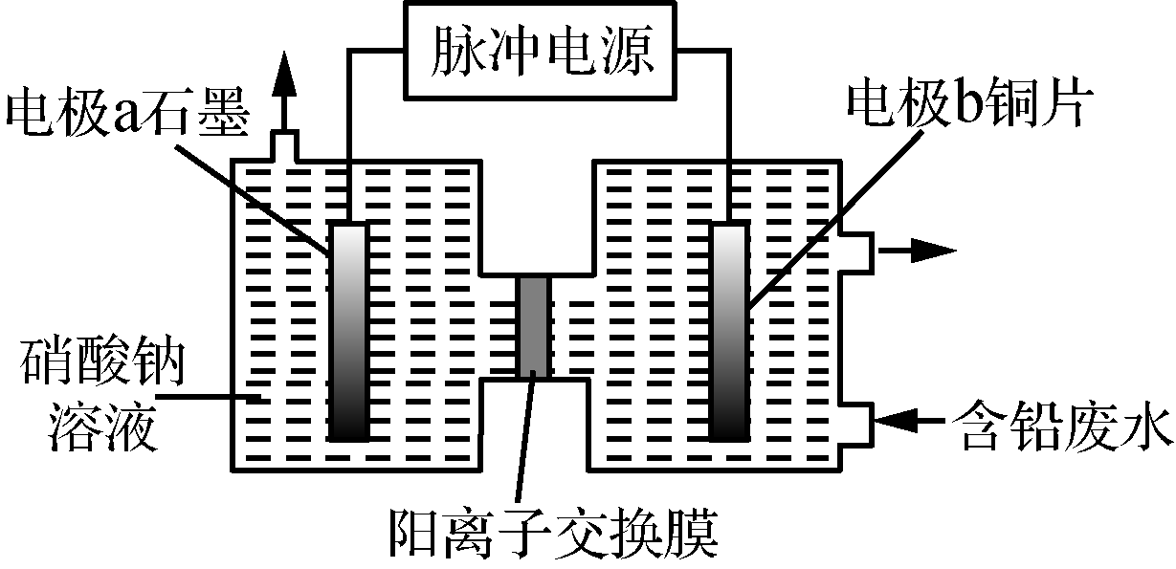

A. 电极a上反应为2H＋＋2e－===H2↑

B. 电解总反应为Cu＋Pb2＋Pb＋Cu2＋

C. 电解产生1 mol Pb，约有6.02×1023个阳离子透过半透膜

D. 脉冲电源电解能提高电解效率，是因为阴极表面阳离子浓度回升

10. 照相底片的定影及银的回收过程如下：

步骤1：将曝光后的照相底片用定影液(Na2S2O3)浸泡，使未曝光的AgBr转化成配合物溶解，该反应AgBr和Na2S2O3的物质的量比为1∶2。

步骤2：在步骤1的废定影液中加Na2S使配合物转化为黑色沉淀，并使定影液再生。

步骤3：过滤，将黑色沉淀灼烧回收银。

下列说法不正确的是 (　　)

A. 步骤1中配合物的内外界离子数比为1∶2

B. 步骤2中黑色沉淀为Ag2S

C. 步骤3灼烧时要进行尾气吸收

D. 下图所示NaBr晶胞中有4个Br－原子

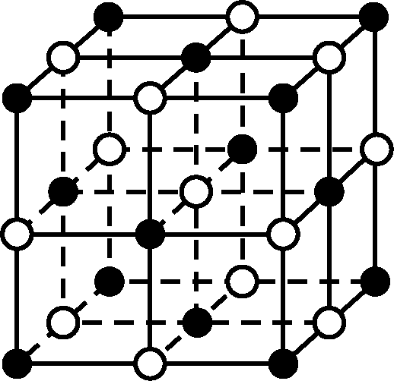

11. 芹菜中的芹黄素具有抗肿瘤、抗病毒等生物学活性。结构简式如下图所示。下列关于芹黄素的说法不正确的是(　　)

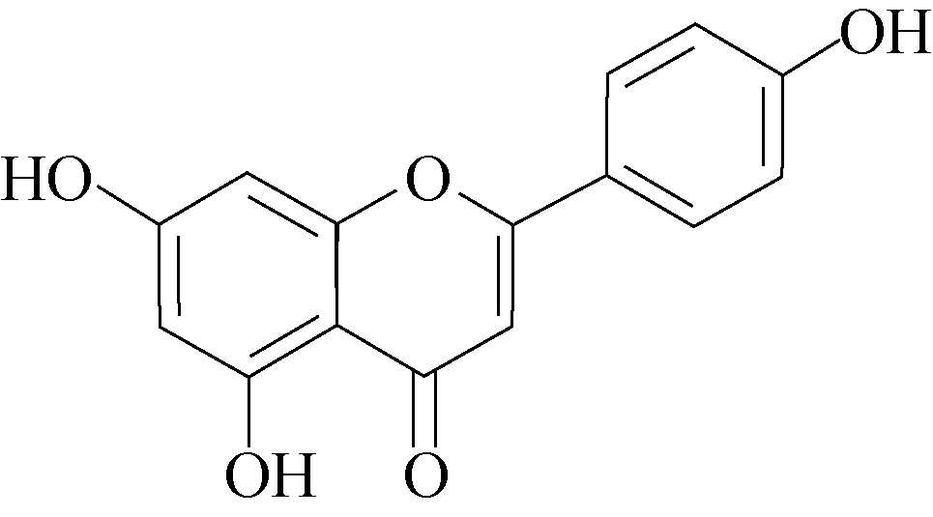

芹黄素

A. 芹黄素需密封保存

B. 一定条件下能与甲醛发生反应

C. 1 mol该物质与溴水反应最多消耗5 mol Br2

D. 与足量的H2加成后的产物中含有8个手性碳原子

12. 室温下，通过下列实验探究NaHC2O4(Kh为NaHC2O4水解平衡常数、Ka1为H2C2O4电离平衡常数)溶液的性质。

|  |  |
| --- | --- |
| 实验 | 实验操作和现象 |
| 1 | 用试纸测定0.1 mol·L－1 NaHC2O4溶液的pH，测得约为5.5 |
| 2 | 向含0.1 mol NaHC2O4稀溶液中加入0.05 mol Ba(OH)2，产生沉淀 |
| 3 | 向0.1 mol·L－1 NaHC2O4溶液中通入过量HCl，无现象 |
| 4 | 向0.1 mol·L－1 NaHC2O4溶液中通入一定量NH3，测得溶液pH＝7 |

下列有关说法正确的是(　　)

A. 实验1的溶液中：c(OH－)＝Kh·Ka1·10－5.5

B. 实验2反应静置后的上层清液中：c( Na＋)>c(C2O)>c(HC2O)>c(OH－)

C. 实验3得到的溶液中：c(Na＋)>c(Cl－)>c(H2C2O4)>c(H＋)

D. 实验4所得的溶液中：c(NH)＋c(H2C2O4)＝c(C2O)

13. 为了模拟汽车尾气的净化，向密闭容器中投入一定量的CO和O2，在催化剂(Ⅰ型、Ⅱ型)和不同温度条件下发生反应：2CO(g)＋O2(g)2CO2(g)，反应进行相同时间(t s)，测得CO转化率与温度的关系曲线如图所示。下列说法不正确的是(　　)

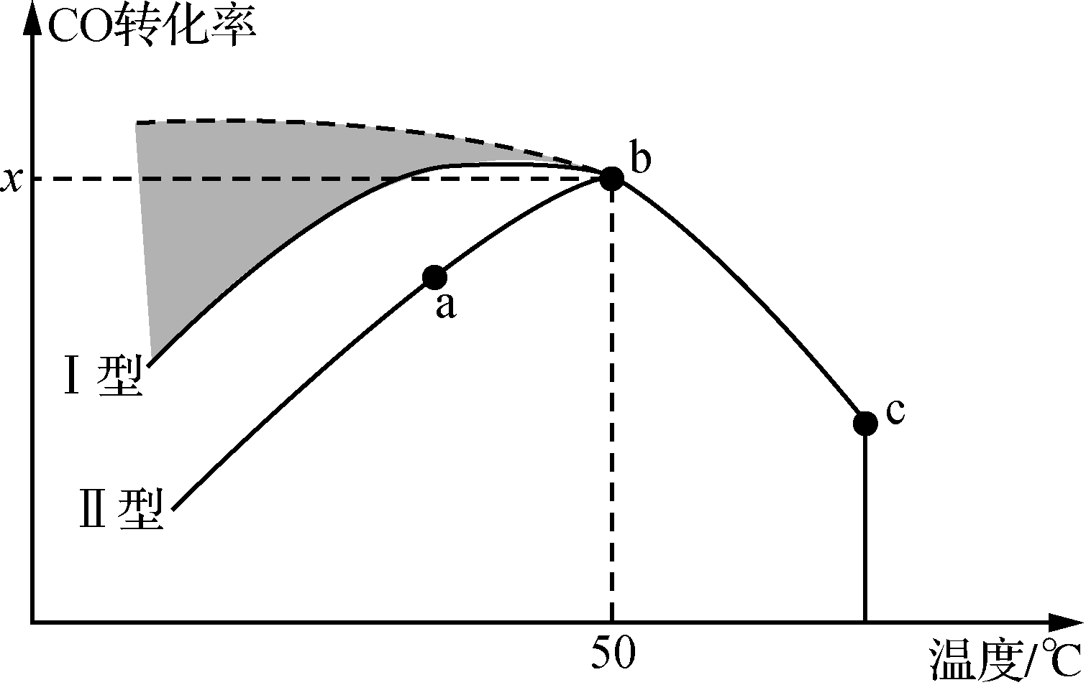

A. 该反应在a、b二点对应的平衡常数大小关系：Ka>Kb

B. c点转化率出现突变的可能原因是温度升高催化剂失去了催化活性

C. 其他条件不变，温度相同(低于50 ℃)CO平衡转化率：阴影部分>Ⅰ型>Ⅱ型

D. 已知50 ℃、t s时容器中O2浓度为0.01 mol·L－1，该温度下反应平衡常数为

非选择题(共4题，61分)

14. (15分)燃煤排放的尾气中含有二氧化硫、氮氧化物(主要为NO)等污染物，工业上采用不同的方法脱硫脱硝。

(1) 工业用漂白粉溶液脱硫脱硝，SO2和NO转化率分别达到100%和92.4%。

①写出漂白粉溶液与SO2反应的离子方程式：____________________________。

②相对于SO2，NO更难脱除，其原因可能是________。(填字母)

a. 该条件下SO2的氧化性强于NO

b. 燃煤排放的尾气中NO的含量多于SO2

c. 相同条件下SO2在水溶液中的溶解性强于NO

③NO转化率随溶液pH变化如图所示。NO中混有SO2能提高其转化率，其原因可能是________________________。

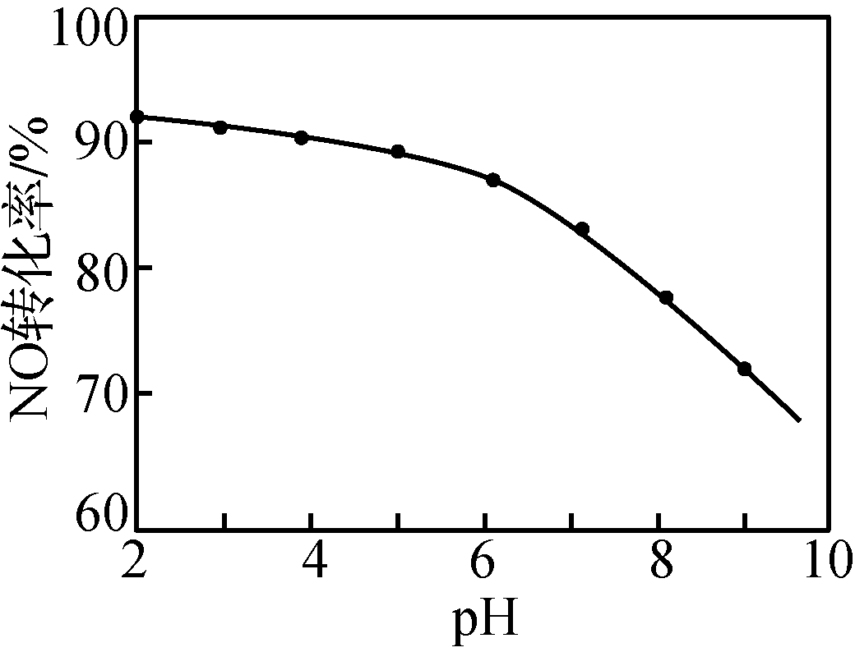

(2) 工业上把尾气与氨气混合，通过选择性催化剂，使NO被氨气还原为氮气，SO2吸附在催化剂表面；当催化剂表面SO2达到饱和后，进行催化剂再生同时产生亚硫酸铵而脱硫。

①NO脱除的化学反应方程式为____________________________。

②工业上催化剂再生采取的措施为____________________________。

(3) 电子束尾气处理技术是用电子束照射含有水蒸汽和空气的尾气，产生强活性O把NO和SO2氧化而除去。在实际处理中需向尾气中通入一定量氨气，这样处理得到的产物为________(写化学式)。

15. (14分)化合物F是合成雌酮激素的中间体，其合成路线如下：

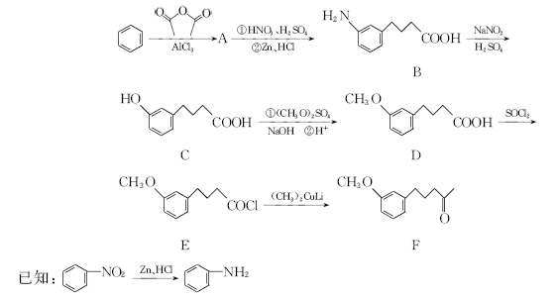 (1) D中含氧官能团名称为________________(写两种)。

(2) D―→E的反应类型为__________。

(3) A的分子式为C10H10O3，写出A的结构简式：________________。

(4) F的一种同分异构体同时满足下列条件，写出该同分异构体的结构简式：________________。

①分子中含有四种不同化学环境的氢

②苯环上只有2个取代基，不能发生水解反应

(5) 写出以甲苯为原料制备的合成路线流程图(无机试剂任用，合成路线流程图示例见本题题干)。

16. (16分)[Cu(NH3)x]SO4·yH2O是易溶于水的深蓝色晶体，是广谱杀菌剂。实验室通过以下流程测定其组成。

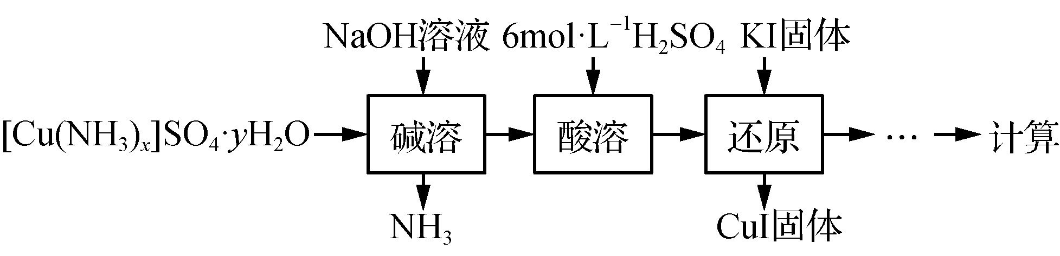

(1) [Cu(NH3)x]SO4·yH2O中氨的测定

碱溶过程是在下列装置中进行的，用滴定方法完成烧杯中氨的测定。

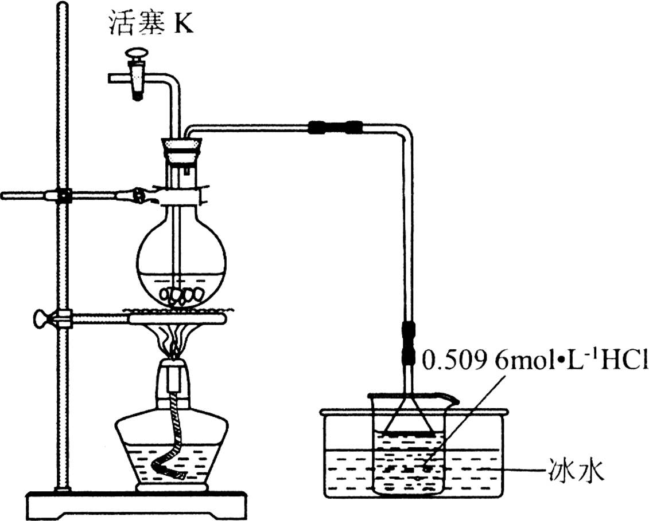

①烧瓶中有黑色固体生成，该黑色固体的化学式为________。

②反应停止后还需要进行的操作是________。

③实验完成后需要将倒扣漏斗提出液面，在烧杯上方用蒸馏水对漏斗的内外壁洗涤，原因是____________________________。

(2) [Cu(NH3)x]SO4·yH2O中铜元素含量的测定(已知：Na2S2O3在pH为8～9稳定，pH<8时会发生歧化；I2＋2S2O===2I－＋S4O)

①准确称取样品[Cu(NH3)x]SO4·yH2O 0.046 24 g投入到过量的NaOH溶液中，过滤，把滤渣加入6 mol·L－1 H2SO4溶液中，搅拌使滤渣充分溶解，向溶解后的溶液中加入2 g KI(过量)固体，搅拌，充分反应后________________________________________，记录消耗Na2S2O3溶液体积。

(须用试剂：Na2CO3溶液、0.180 0 mol·L－1 Na2S2O3、淀粉溶液、蒸馏水)

②若反应消耗Na2S2O3溶液的体积为12.00 mL，则样品中n(Cu2＋)＝________。

17. (16分)石油页岩气中含有烷烃、H2S等气体，有效利用是亟需解决的问题。

(1) 二氧化碳处理乙烷

用二氧化碳处理乙烷获取乙烯，发生的反应为C2H6＋CO2C2H4＋CO＋H2O，而实际会发生积炭反应C2H62C＋3H2，生成的碳会降低催化剂活性，适当通入过量CO2可以有效缓解积炭，其原因是____________________________。

(2) 劳克斯法处理H2S

该方法是先把H2S完全燃烧生成SO2，然后再把SO2和H2S混合生成硫磺。为了提高H2S转化为硫的比例，理论上应该控制生成SO2消耗的H2S占总H2S的比值为________。

(3) 热分解法处理H2S　[H2S(g)H2(g)＋S(s)]

直接加热分解H2S转化率最高只达40%，科学家发现MoS2可以催化H2S分解，在外界条件不变情况下使用沉积有MoS2的多孔陶瓷膜装置进行H2S分解，H2S转化率达到56%。多孔陶瓷膜的作用是________________。

(4) 氧化铁系处理H2S

利用活性Fe2O3·H2O脱除H2S，可转化成Fe2S3·H2O，其脱除及常温下再生的原理如图1所示。再生过程发现开始的时候速率慢，后来速率加快，原因是_________________________；工业上要求脱除及再生的整个过程的温度不能超过90 ℃，原因是_______________________。

(5) 电解法处理H2S

电解法处理H2S是将氧化吸收和电解制氢过程分开进行的，工业上常以FeCl3、FeCl2、盐酸混合液为吸收液，现选用二组[溶液A：c(Fe3＋)＝0.427 mol·L－1、c(Fe2＋)＝0.041 mol·L－1、c(H＋)＝1.786 mol·L－1；溶液B：c(Fe3＋)＝0.844 mol·L－1、c(Fe2＋)＝0.051 mol·L－1、c(H＋)＝3.127 mol·L－1]相同体积不同浓度的吸收液，探究不同温度下吸收液对H2S气体的吸收效率变化关系如图2所示。已知铁离子水解会使吸收液的粘滞性增大，吸收液的粘滞性越大，越不利于气体在吸收液里的移动，吸收效率越低。

请解释图中2条曲线随温度升高逐渐靠近的原因____________________________。

图**1**  图**2**

